臺北市106學年度國高中職初任校長及主任特教知能專修研習實施計畫
- 依據：特殊教育法、特殊教育法施行細則及本市身心障礙教育白皮書第四版辦理。
- 目標
  - 協助本市國中及高中職學校推展特教工作，促進校內特教團隊運作，達成融合教育目標。
  - 提升學校行政人員特教知能，落實校園團隊運作，以輔導特教學生健全發展。
- 辦理單位
- 主辦單位：臺北市政府教育局
- 承辦單位：臺北市立金華國民中學（臺北市國中特殊教育輔導小組）、臺北市立士林高級商業職業學校(臺北市高中職特殊教育輔導小組)
- 參加對象(初任人員為本研習指定調訓對象)：
- 國中：本市106學年度所屬公私立國中初任校長及主任。
- 高級中等學校：本市106學年度所屬公私立學校初任校長、教務主任及輔導主任。
- 另未達特教研習時數之校長、主任請務必報名參加。
- 研習日期：106年12月27日（星期三）
- 報名時間：即日起至106年12月20日（星期三）止。
- 研習人數：約200人。
- 研習地點：臺北市立士林高級商業職業學校（臺北市士林區士商路150號）。
- 研習內容：講授、經驗分享與綜合座談。

時 間 | 課 程 內 容 | 講座/辦理單位
08：30-08：50 | 報 到 | 臺北市立士林高級商業職業學校
08：50-09：00 | 開幕式、致歡迎詞 | 臺北市立士林高級商業職業學校曾校長騰瀧  臺北市立金華國民中學 俞校長玲琍
09：00-12:00 | 從十二年國教看特殊教育校園團隊合作 | 東區特教資源中心 林業羣主任
12：00-12:30 | 綜合座談 | 臺北市國中及高中職特殊教育輔導小組  東區特教資源中心 林業羣主任
12：30 | 賦歸 | 臺北市立士林高級商業職業學校
- 報名方式
- 請於報名截止日前逕行登入臺北市教師在職研習網站(http://insc.tp.edu.tw)報名，並列印報名表經行政程序核准後，再由貴校研習承辦人進入系統辦理薦派報名。
- 本研習於報名截止後3日內公布研習名單(以各研習學員於臺北市教師在職研習網中登錄之電子郵件信箱通知)，請自行列印研習通知並準時參加研習。
- 注意事項
- 依照報名順序優先錄取，如報名踴躍而致額滿，本特殊教育輔導小組得提前截止報名。
- 為尊重講座及研習同儕，參與研習請務必準時，以免影響課程進行。
- 全程參與者核發3小時研習時數。
- 為響應環保，請自備環保杯。
- 為避免影響學生學習及安全，請佩戴識別證，並由校門進出，請搭乘大眾交通運輸工具，市立士林高商無停車空間，若有停車需求，請至停管處經營之收費停車場。
- 聯絡資訊：高中職特殊教育輔導小組游文欣老師，聯繫電話：2831-3114轉 223。
- 經費：本研習所需經費由臺北市高中職特殊教育輔導小組運作經費項下支應。
- 其他：本計畫奉核後實施，修正時亦同。
- 交通資訊：臺北市立士林高級商業職業學校 (臺北市士林區士商路150號)
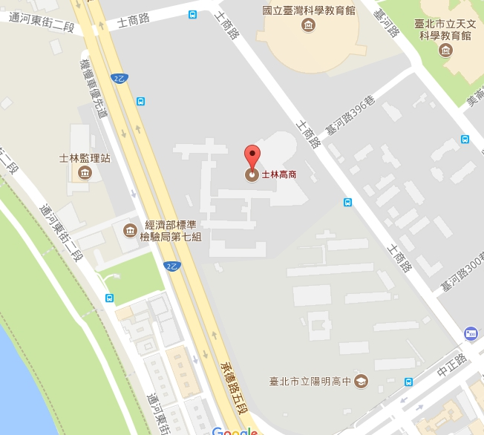
捷運：淡水線「士林站」下車步行約15分鐘。
公車： 2、26、47、61、68、206、223、255、268、288、290、302、重慶302、304副、508正、508黃、508M、601、620、633、634、中興-重慶（陽明高中站）、255(區間車)、40、41、529、紅12、紅19、紅3、紅30（士林高商站）、47、68、250、255、304副、310公車、508正、508黃、508M、515、516、601、618、620、中興-重慶、303、633、634(士林區行政中心站)、41、紅3、紅12、516(天文館站)

